МУНИЦИПАЛЬНОЕ КАЗЕННОЕ ОБЩЕОБРАЗОВАТЕЛЬНОЕ УЧРЕЖДЕНИЕ«САЛЕМАЛЬСКАЯ ШКОЛА-ИНТЕРНАТ
ИМЕНИ ВОЛОДИ СОЛДАТОВА»

ул. Новая, д. 12, с. Салемал, Ямальский район, ЯНАО, 629709, тел. (34996) 2-30-10, факс (34996) 2-31-00
электронный адрес: School–Salemal@mail.ru

Открытое воспитательное мероприятие

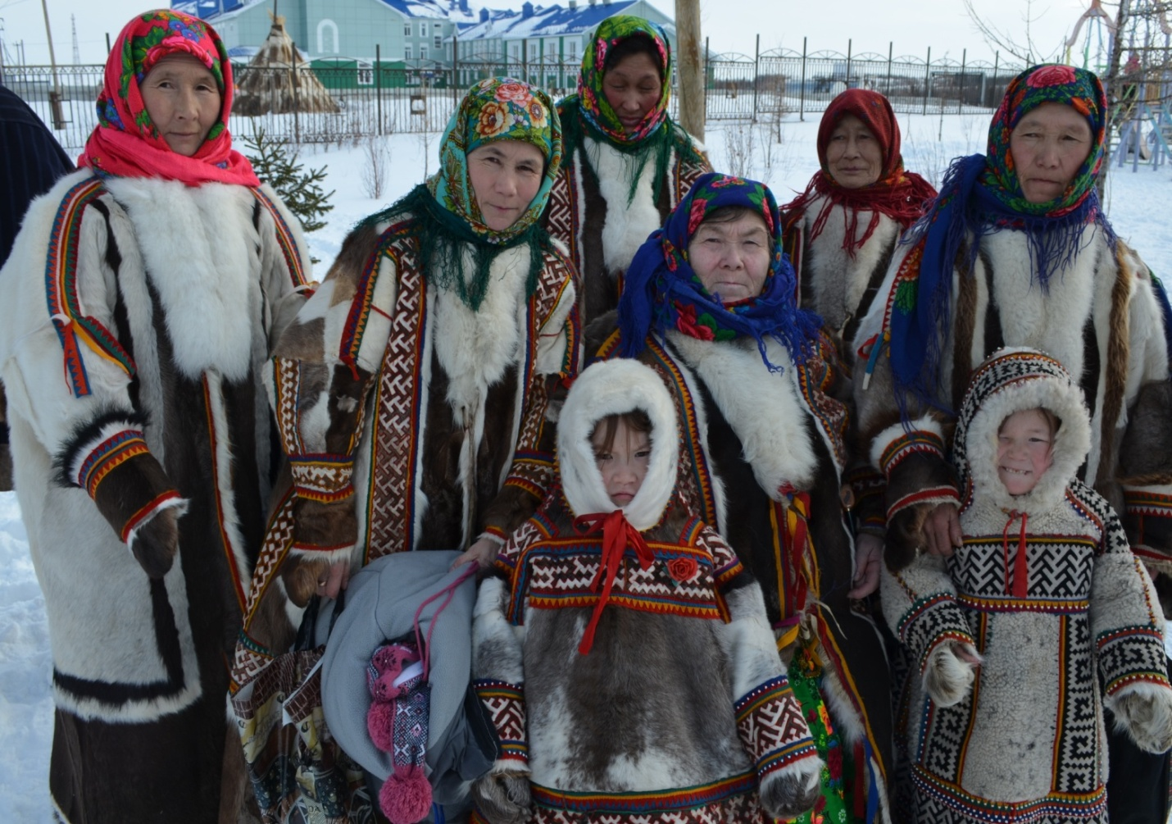

Провела воспитатель:
Митрохина Эльвира Борисовна

2019г.

Цель:
Создание условий для раскрытия творческих и интеллектуальных способностей детей и родителей, для реализации возможности их творческого самовыражения.
Задачи:
-учить детей выражать свои чувства к маме;
-воспитывать уважение и бережное отношение к матери;
-способствовать созданию праздничной, доверительной атмосферы.

Ход мероприятия

Занавес закрыт, танцевальная группа на сцене.
Голос за кадром, музыка фоном («Полярная ночь»)

О колыбель моя, упряжка кочевая!
Ты колокольцами звенела в стужу, в зной.
Ты – чум родной. Ты музыка живая.
И струны твои вечно надо мной.
Сияло небо, как бескрайний кров.
Мы утками летели из гнезда,
Ручонки к солнцу нежно простирали.
Над нами вьюги выли и стонали,
А матери нам песни распевали!
Занавес открывается (заставка «Солнце»)
Танец с люлькой на ненецкий лад.

Девочка-Айога смотрит в зеркало и говорит:
Свет мой, зеркальце, скажи
Да всю правду доложи:
Кто на свете всех умнее,
Всех любимей и добрее?
И ей зеркальце в ответ:
Все девицы так прекрасны,
В том, конечно, спору нет!
Только есть такое слово,
Что дороже дорогого!
В этом слове – первый крик,
Радость солнечной улыбки,
В этом слове – счастья миг
Дорогой и очень близкий!
Говорят вместе: это слово – МАМА!
Видеоролик с мамами на мелодию «Полярная ночь»

1 ребенок:
Тебя называют матерью.
Подобно Орлице северной,
Детей ты растишь под крыльями
Широкими и могучими.
И дети у сердца матери,
Великим теплом согретые,
Растут под защитой этою.

2 реб.
На разных земных наречиях
Зовут тебя люди матерью.
И землю мы тоже матерью
Зовём на любых наречиях.
О, Имя твоё напевное
Светлее луча полдневного!
3 ребёнок:
У кедра крона тяжелая,
Но ствол эту ношу выдержит.
Земные дороги трудные,
Но мать эту ношу выдержит.
Коль имя это забудем мы,
Права на счастье получим ли?
От ветра сухого, стылого
Чешуйчаты руки матери.
4 ребёнок:
В силах ли человеческих
Всё рассказать о матери?
Столько забот у матери,
Сколько корней у дерева.
Слово моё о матери-
Как воробей не пойманный.
«Мать» - это слово тихое, тихое, но великое…

Ведущая: Добрый вечер, дорогие, любимые, замечательные наши мамы и гости нашего праздника! Мы рады приветствовать вас в этом зале. Каждый год, в последнее воскресенье ноября наша страна отмечает один из важнейших праздников, это праздник День Матери! Главная суть женщины, ее предназначение – стать матерью, продолжательницей рода, хранительницей очага. А как прекрасна легенда, согласно которой всякий раз, когда на Земле рождается человек, на небе вспыхивает волшебным светом новая звезда.
И сегодня, в преддверии праздника мы приглашаем наших мам принять участие в конкурсной программе «Небянана яля» (приглашённые мамы встают полукругом).
Конечно, ни одна мама не может обойтись без своих любимых помощников (дети идут и машут руками, встают возле мам).
Уважаемые семьи, прошу занять свои места.
Ни одна конкурсная программа не обходится без работы членов жюри. Оценивать выполнение заданий будет жюри в составе …
Ну вот, все в сборе, и конкурсанты, и жюри, и благодарные зрители, которые будут поддерживать нас своими аплодисментами.
Когда рождается ребенок, и раздается первый крик, мама узнает его из тысячи других. Когда малыш вырастает, мама всё равно узнает голос своего ребенка из множества других.
Первый конкурс «Узнай меня!»
(Мамам завязывают глаза и ставят в центр зала, вокруг становятся дети и начинают звать своих мам, а мамы должны по голосу узнать своего ребёнка и подойти к нему). Ну вот, семья воссоединилась.
У каждой семьи есть отличительные особенности, каждая семья уникальна по-своему.

Второй конкурс «Эмблема моей семьи»
Ведущий: Конкурсанты представятся и продемонстрируют эмблемы своей семьи. Спасибо большое, дорогие конкурсанты.

Ведущий: Все дети, когда собираются в чуме у теплого огня, любят слушать сказки, отгадывать загадки, которые северяне придумывали для своих детей, чтобы они знали родной край, птиц, зверей и рыб - все, чем богата северная земля.

Третий конкурс «Хобцоко».
Ведущий: У всех на столах лежат конверты с элементами отгадок, кто первый отгадает, поднимает руку, затем этот элемент вы должны прикрепить к доске.
Загадки
1. Самблянг хаби нгопой мякана иле (нгэ тарка, пива)
2.Вэсако пыяда лабцей, пухуця пыяда савак (пива мадавы)
3.Тар лахаця сив сидя (нгэва, голова)
4. Тет хасава нгоб мякана иле, нюд нядо харта мядо нга (Нгобасавэй нгуда. Рука в рукавице)
5. Вэми лидарта, сян яни не мал юдабин. Подол мой воланом, всех женщин земли грею.(паны, ягушка)
6.Нгопой сярбат-сяхарт нида нгэдарангу (Ни, ни маара, пояс, пряжка пояса)
7.Нгопой хэвда иленя нгамза, няби хэвда пя ( Ебцотана нгацекы, ребенок в люльке)
8.Час нинга, нгани хутарнга(Сей.Сердце)
( Из загадок должна получиться фигура женщины в ягушке.)
Ведущий: Мы с вами видим, что у нас получилась фигура женщины.

Ведущий:«…Без женщины в чуме холодно, голодно, одиноко. Мир от женщины теплеет, светлеет, становиться большим и интересным. Женщина- это душа жилища, душа тундры!» Каждая является хранительницей очага. И как у хранительницы очага у нее есть такая вещь, которая передаётся из поколения в поколение, которую берегут и бережно хранят.
Четвёртый конкурс «Семейная реликвия»
Ведущий: Каждая конкурсантка рассказывает свою историю возникновения реликвии.
Спасибо большое нашим конкурсантам за интересные рассказы. Если мы забудем прошлое, у нас не будет будущего. Наше будущее - это наши дети, которые готовы подарить тепло сердец для любимых мам.

(Танец с сердцами)

Ведущий: У коренных жителей Севера есть игры, традиционные только для них. Умению жить в тундре северяне учатся с малых лет. Едва мальчик начинает ходить, отец мастерит для него нарточку и детский аркан, а для девочки мама шьет сумочку для рукоделия – туча. А еще малышу дарят оленьи рога, с которыми он может играть. Игры связаны с охотой, рыболовством и оленеводством. Я предлагаю поиграть в игру «Зааркань оленя».
Молодцы, ребята. Подошло время следующего конкурса, интеллектуального.

Пятый конкурс «Интеллектуальный»
Задание 1. «Аргиш» (аргиш – обоз состоящий из нарт, в которые впряжены олени). Правильно написать последовательность аргиша и написать название каждой нарты.
Задание 2 . «Чум, нужно правильно написать название и последовательность групп шестов для чума.
Ведущий: Молодцы, все справились со своими заданиями.
Как только сойдет снег, женщина выделывает шкуры, готовит нарты с зимними вещами для летней стоянки, шьет для всей семьи новую теплую и красивую одежду.
В нашем интернате проходила выставка, на которой наши мастерицы мамы показали своё мастерство. Для награждения участниц выставки я приглашаю …
Для поздравления мам - мастериц наши девочки дарят этот осенний танец.
«Осенний танец»

Ведущий: Маме сквозь дремоту мальчик улыбается. До чего ж красивая мама у него! Зашивает мама в новенькую малицу золотую нежность сердца своего

(Танец младших воспитанников)

Ведущий: Дорогие участницы конкурса, закончились все состязания, и пока жюри подводит итоги, предлагаем вам посмотреть видеоролик праздника «День именинника».

Итоги, награждения
Ведущий: Наш вечер подошел к концу. Мы благодарим всех участниц за внимание к детям, за доставленное удовольствие и праздничное настроение. Пусть совместная подготовка к праздникам и ваше участие в них, останется навсегда доброй традицией. Спасибо за ваше доброе сердце, за желание побыть рядом с детьми, подарить им душевное тепло. Нам очень приятно было видеть добрые и нежные улыбки мам, счастливые глаза детей, за то, что вы всегда с нами.

